**Virus à ARN double brins**

**1-Classification**

**Famille** : *Reoviridae*

**Genre** : *Reovirus* _ *Rotavirus* _ *Orbivirus* _ *Coltivirus*

**2-Généralités :**

-Ils sont des virus icosaédriques non enveloppés

**3- Multiplication**

_ Ils pénètrent par interaction entre les protéines virales de la capside et la mb plasmique de la cellule hôte

_ Il ya une endocytose des particules virales .

_ L’ ARN viral est copié par l’ARN polymérase à l’intérieure de la nucléocapside .

-L’ARN génomique est transcrit en ARN m par l’ARN polyvirale incorporée dans le virion .

-Les ARN M subissent une maturation par acquisition de la coiffe et de la queue poly A à l’aide d’une enzyme virale incorporée dans le virion

-Les ARNm sont libérés dans le cytoplasme de la cellule hôte a travers des pores se trouvant dans le sommet de la capside

-Les ARNm sont traduits et les protéines virales forment la capside immature.

-Les ARNm sont ensuite incorporés dans la capside immature et sont ensuite recopiés pour former les ARN doubles brin qui se mettent eux aussi à former les ARNm

-Les nouvelles particules virales immatures formées acquièrent une enveloppe par bourgeonnement de la lumière du réticulum endoplasmique, ensuite cette enveloppe est perdue après l’acquisition des protéines de la couche externe de la capside (phénomène étrange)

-Les particules virales sont libérées par sécrétion ou par lyse cellulaire

**4- Exemple du *Rotavirus***

**4-1 Définition**

Les rotavirus appartiennent à la famille *Reoviridae* .Le genre *Rotavirus* comportent 7 groupes distincts notés de A à G et définis par le déterminant antigénique de la protéine interne de la capside (VP6). Seuls les rotavirus des groupes A, B et C sont présents chez l’homme. Les rotavirus du groupe A (RVA), de loin les plus fréquents, ont été clairement montrés comme responsables des gastroentérites aiguës épidémiques souvent sévères chez l’enfant en bas âge.

**4-2 Structure**

* Virus non enveloppés
* Virus à ARN double brin segmentés très résistants à l’inactivation physique
* Leur capside icosaédrique est formée d’une triple couche de protéines : les couches externe, intermédiaire et interne (ou core).
* Ils contient les enzymes nécessaires à la réplication virale dont une ARN-polymérase ARN-dépendante.
* Le génome de rotavirus est constitué de 11 segments d’ARN double brin portant chacun un gène codant pour au moins une protéine. Ces protéines virales comprennent six protéines structurales (VP) et six protéines non structurales (NSP)
* La surface de la capside (couche externe) est constituée par la glycoprotéine VP7 surmontée de spicules formés par la protéine VP4. Il existe aussi les protéines VP6 (la couche intermédiaire), la protéine VP2 (le core du virus), les protéines VP1 et VP3( associées au génome et ont un rôle dans l’infectiosité du virion).
* Les protéines non structurales sont quant à elles fortement impliquées dans la virulence du virus et la pathogenèse de la diarrhée.

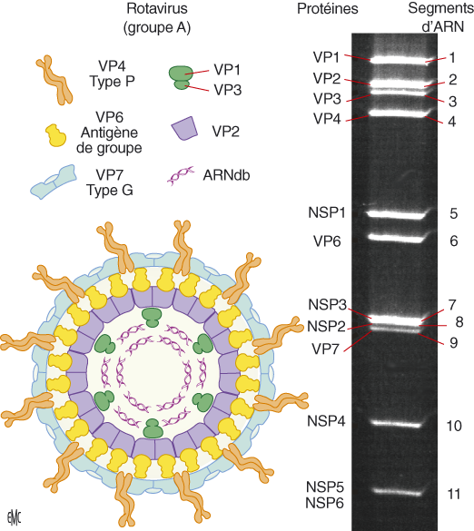



**Figure 1 : structure d’un *Rotavirus***

**4-3 Réplication :** La multiplication des Rotavirus est exclusivement cytoplasmique, présente plusieurs particularités :

* Pénétration directe du virus sous l’effet des enzymes protéolytiques qui lyse la membrane cellulaire
* Libération des segments d’ARN et leur transcription en ARNm par la VP1( la polymérase virale)
* Traduction des ARNm en protéines structurales et non structurales
* Assemblage des ARN + avec les protéines externes VP4 et VP7 et synthèse des ARN-
* Maturation des virions néoformés et leur libération soit par lyse cellulaire ou par déstabilisation des membranes des cellules hôtes

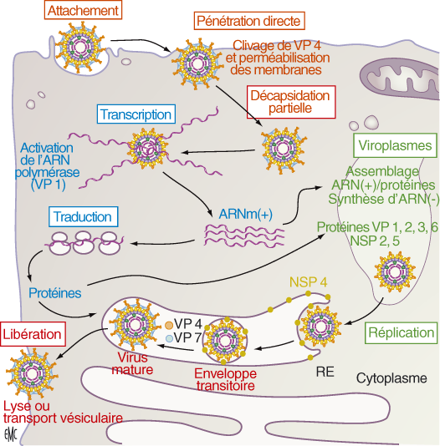

**Figure 2 : cycle réplicatif d’un *Rotavirus***

**4-4 Physiopathologie du *Rotavirus* :**

* La transmission des rotavirus est féco-orale, interhumaine, véhiculée par les mains ou indirecte par les surfaces et objets contaminés par des fèces ou des vomissures
* Les rotavirus sont responsables de lésions dans l’intestin grêle par lyse d’entérocytes matures ce qui induit des diarrhées aiguës parfois mortelles chez les enfants en bas âge dans le monde entier